UBND THÀNH PHỐ HỒ CHÍ MINH
TRƯỜNG ĐẠI HỌC SÀI GÒN

KHOA TOÁN ỨNG DỤNG

BÁO CÁO
THUẬT TOÁN APRIORI
Chuyên đề:
Phân Tích Quy Tắc Kết Hợp (Association Rules) Dữ Liệu Mua Hàng Siêu Thị
Giảng viên hướng dẫn: Đỗ Như Tài
Sinh viên thực hiện: Trần Công Minh
Huỳnh Nhật Minh
Lê Thành Nhân
Trần Đình Hải
Mã số sinh viên:
Lớp: Khai Phá Dữ Liệu -DDU1231

TP. HỒ CHÍ MINH Tháng 12 năm 2025
MỤC LỤC
1. Giới thiệu chung về khai phá luật kết hợp (Association Rule Mining) 3
1.1. Khái niệm khai phá luật kết hợp 3
1.2. Mục tiêu của phân tích giao dịch 3
1.3. Các độ đo quan trọng trong khai phá luật kết hợp: 3
1.4. Các phương pháp và thuật toán phổ biến trong khai phá luật kết hợp: 3
1.5. Vai trò của các giải thuật như Apriori 4
1.6. Ứng dụng thực tế 4
2. Giải thuật Apriori 4
2.1. Nguyên lý hoạt động (Apriori Principle) 4
2.2. Các bước chính của giải thuật Apriori 4
Bước 1: Tạo tập ứng viên C1 5
Bước 2: Tính Support 5
Bước 3: Lọc ra tập phổ biến L1 5
Bước 4: Sinh tập ứng viên cấp k+1 5
Bước 5: Lặp đến khi không còn tập phổ biến 5
3. Các chỉ số quan trọng trong khai thác luật kết hợp 5
3.1. Support 5
3.2. Confidence 5
3.3. Lift 5
3.4. Cách sử dụng trong Apriori 6
4. Bộ dữ liệu Mua hàng siêu thị: 6
4.1. Định Nghĩa Vấn Đề 6
4.2. Mô tả bộ dữ liệu 6
4.3. Chuẩn bị vấn đề 7
4.4. Tiền xử lý dữ liệu 7
4.5. Tìm tập phổ biến: 8
4.6. Luật kết hợp 8
4.7. Khai phá và phân tích luật kết hợp 10
4.8. Top 10 quy tắc theo lift 14
4.9. Ứng dụng đề xuất 15
5. Kết luận: 16

1. Giới thiệu chung về khai phá luật kết hợp (Association Rule Mining)

1.1. Khái niệm khai phá luật kết hợp
Khai phá luật kết hợp (Association Rule Mining) là một quy trình phân tích dữ liệu nhằm tìm ra những mẫu tương quan và quy tắc kết hợp giữa các mục trong tập dữ liệu. Công nghệ này giúp phát hiện mối quan hệ tiềm ẩn và tạo ra những thông tin giá trị, từ đó hỗ trợ quyết định và dự đoán trong nhiều lĩnh vực khác nhau.
Luật kết hợp có dạng:
X→Y
Trong đó:
- X, Y là hai tập mục
- X và Y không giao nhau. Luật kết hợp cho biết: nếu khách hàng mua X, khả năng cao họ sẽ mua Y.

1.2. Mục tiêu của phân tích giao dịch
- Xác định các sản phẩm thường được mua cùng nhau.
- Tối ưu hóa bố trí hàng hóa trong siêu thị.
- Gợi ý sản phẩm (product recommendation).
- Hỗ trợ quyết định marketing và khuyến mãi.

1.3. Các độ đo quan trọng trong khai phá luật kết hợp:
- Hỗ trợ (Support): Được tính bằng số lần xuất hiện của luật trong tập dữ liệu chia cho tổng số lượng mẫu.
- Độ tin cậy (Confidence): Được tính bằng số lần xuất hiện cả hai mục trong luật chia cho số lần xuất hiện của mục đầu tiên.
- Lift: Được tính bằng hỗ trợ của luật chia cho tích của hỗ trợ của từng mục trong luật. Lift > 1 cho thấy mối quan hệ tương quan dương.

1.4. Các phương pháp và thuật toán phổ biến trong khai phá luật kết hợp:
- Apriori: Một thuật toán phổ biến để tìm kiếm và khai phá luật kết hợp từ tập dữ liệu lớn. Thuật toán này dựa trên việc tạo ra các tập con con ngày càng lớn và kiểm tra hỗ trợ để xác định luật kết hợp.
- ECLAT: Một thuật toán khác sử dụng kỹ thuật đệ quy và phân chia dữ liệu để tìm kiếm luật kết hợp một cách hiệu quả. ECLAT tập trung vào việc xác định các đồng minh (đồng thời xuất hiện) giữa các mục.
- FP-growth: Một thuật toán sử dụng cấu trúc cây FP (Frequent Pattern) để khai phá luật kết hợp. FP-growth giảm độ phức tạp tính toán bằng cách xây dựng một cấu trúc dữ liệu cây đại diện cho các mẫu kết hợp.

1.5. Vai trò của các giải thuật như Apriori
Giải thuật Apriori là nền tảng cho khai phá luật kết hợp vì:
- Hiệu quả với tập dữ liệu giao dịch.
- Áp dụng nguyên tắc lọc sớm (Apriori principle).
- Dễ cài đặt và dễ hiểu.

1.6. Ứng dụng thực tế
- Bố trí hàng hóa trong siêu thị.
- Gợi ý sản phẩm trên các trang thương mại điện tử.
- Phân tích hành vi tiêu dùng.
- Xây dựng giỏ hàng đề xuất trong thương mại điện tử.

2. Giải thuật Apriori

2.1. Nguyên lý hoạt động (Apriori Principle)

2.1.1. Tập con của tập phổ biến cũng phải phổ biến
Nếu một tập itemset có tần suất xuất hiện cao (phổ biến), thì mọi tập con của nó cũng phải phổ biến.
Ví dụ: nếu {sữa, bánh mì, trứng} phổ biến → {sữa, bánh mì}, {bánh mì, trứng}, {sữa} cũng phải phổ biến.

2.1.2. Loại bỏ sớm (Pruning)
Khi tạo tập ứng viên, nếu một tập con của itemset không phổ biến, ta loại bỏ itemset đó ngay, nhằm tiết kiệm thời gian.

2.2. Các bước chính của giải thuật Apriori

Bước 1: Tạo tập ứng viên C1
Sinh tất cả các mục đơn lẻ (1-itemset).

Bước 2: Tính Support
Support = Tần suất xuất hiện của itemset trong toàn bộ giao dịch.

Bước 3: Lọc ra tập phổ biến L1
Giữ lại các itemset có support ≥ min_support.

Bước 4: Sinh tập ứng viên cấp k+1
Từ tập phổ biến Lk → ghép cặp tạo C(k+1).

Bước 5: Lặp đến khi không còn tập phổ biến
Thu được danh sách tất cả các Frequent Itemsets.

3. Các chỉ số quan trọng trong khai thác luật kết hợp

3.1. Support
Support cho biết mức độ phổ biến của một tập mục.
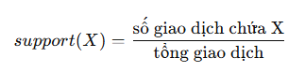
Ý nghĩa: lọc ra các itemset thường xuyên xuất hiện.

3.2. Confidence
Confidence của luật X→Y thể hiện xác suất mua Y khi đã mua X.
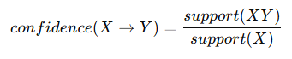
Ý nghĩa: độ tin cậy của luật.

3.3. Lift
Lift đánh giá độ mạnh thực sự của luật (loại bỏ ngẫu nhiên).
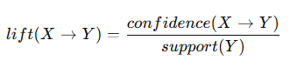
Ý nghĩa:
- lift > 1: mua X làm tăng khả năng mua Y → luật mạnh
- lift = 1: không có mối quan hệ
- lift < 1: X và Y xuất hiện cùng nhau ít hơn kỳ vọng

3.4. Cách sử dụng trong Apriori
- Dùng support để tìm Frequent Itemsets.
- Từ Frequent Itemsets sinh ra luật kết hợp.
- Dùng confidence và lift để chọn luật mạnh.

4. Bộ dữ liệu Mua hàng siêu thị:

4.1. Định Nghĩa Vấn Đề
Mục tiêu: Khám phá các mối quan hệ giữa các sản phẩm mua hàng - tìm hiểu:
- Những sản phẩm nào thường được mua cùng nhau?
- Nếu khách hàng mua sản phẩm A, họ có khả năng mua sản phẩm B không?
- Mức độ liên kết giữa các sản phẩm là bao nhiêu?
Ứng dụng:
- Hỗ trợ sắp xếp vị trí hàng hóa trong siêu thị (các sản phẩm thường mua cùng đặt gần nhau).
- Đề xuất gói combo / khuyến mãi chéo (cross-selling).
- Xây dựng hệ thống gợi ý sản phẩm cho kênh bán hàng online.

4.2. Mô tả bộ dữ liệu
Bộ dữ liệu Market Basket Optimisation gồm:
- 7501 giao dịch mua hàng tại một siêu thị.
- Số cột (sản phẩm trong mỗi giỏ hàng): 20

4.3. Chuẩn bị vấn đề
Bước này bao gồm:
- Cài đặt các thư viện cần thiết (apyori)
- Nhập các thư viện Python cần dùng (pandas, numpy)
- Tải dữ liệu giỏ hàng từ tệp CSV
# Nhập tất cả các gói cần thiết
import pandas as pd
import numpy as np
from apyori import apriori
# Tải bộ dữ liệu giỏ hàng thị trường
df = pd.read_csv('Market_Basket_Optimisation.csv',header=None)

4.4. Tiền xử lý dữ liệu
- Làm sạch dữ liệu:
# Thay thế các giá trị trống bằng 0
df.fillna(0,inplace=True)
- Chuyển đổi định dạng: Biến dữ liệu từ ma trận thành danh sách giao dịch
- Mỗi hàng là một giao dịch (giỏ hàng của một khách hàng)
- Mỗi cột là một sản phẩm
- Loại bỏ các giá trị 0 (sản phẩm không mua)
# Để sử dụng apriori, cần chuyển đổi dữ liệu thành định dạng danh sách
# transaction = [['apple','almonds'],['apple'],['banana','apple']]....

transactions = []
for i in range(0,len(df)):
transactions.append([str(df.values[i,j]) for j in range(0,20) if str(df.values[i,j])!='0'])

Kết quả cho thấy mỗi phần tử trong transactions là một list gồm các sản phẩm đã được mua trong hóa đơn đó. Ví dụ, giao dịch đầu tiên có dạng:
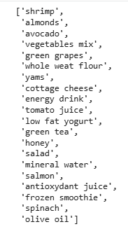

4.5. Tìm tập phổ biến:
Hàm apriori() được sử dụng để tìm các tập mục phổ biến (frequent itemsets) và quy tắc kết hợp từ dữ liệu giao dịch mua hàng.
Các tham số:
- min_support=0.003: Chọn các mục xuất hiện trong ít nhất 0.3% số giao dịch
- min_confidance=0.2: Độ tin cậy tối thiểu 20% cho các quy tắc
- min_lift=3: Độ nâng tối thiểu 3 (độ liên kết giữa các mục)
- min_length=2: Tối thiểu 2 mục trong một giao dịch

# Gọi hàm apriori yêu cầu hỗ trợ tối thiểu, độ tin cậy và lift, độ dài tối thiểu là sự kết hợp của mục mặc định là 2
rules = apriori(transactions, min_support=0.003, min_confidance=0.2, min_lift=3, min_length=2)
# Nó tạo ra một tập hợp các quy tắc trong tệp trình tạo
rules

4.6. Luật kết hợp
Đối tượng rules chứa tập hợp tất cả các luật kết hợp được tìm thấy. Mỗi luật có dạng:
- LHS (Left Hand Side): Tập sản phẩm được mua trước
- RHS (Right Hand Side): Tập sản phẩm có khả năng được mua sau
- Support: Tỷ lệ giao dịch có chứa cả LHS và RHS
- Confidence: Xác suất mua RHS khi đã mua LHS
- Lift: Độ nâng - chỉ số cho thấy mức độ liên kết giữa LHS và RHS
Ví dụ: Nếu lift = 3, có nghĩa khả năng mua RHS khi mua LHS cao hơn 3 lần so với trường hợp độc lập.
Các bước xử lý kết quả:
- Chuyển đổi luật thành danh sách
- Trích xuất các thành phần: LHS, RHS, Support, Confidence, Lift
- Định dạng lại để hiển thị dễ đọc
- Sắp xếp theo các chỉ số như lift, support, confidence
# Tất cả các quy tắc cần được chuyển đổi thành danh sách
Results = list(rules)
Results
# Chuyển đổi kết quả thành dataframe để thực hiện các thao tác tiếp theo
df_results = pd.DataFrame(Results)
Một vài itemset đầu tiên:
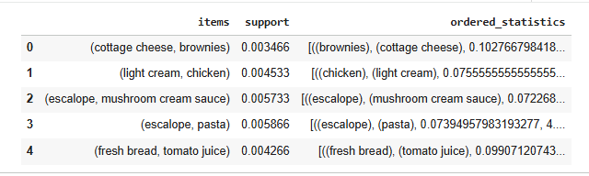
Cột items: tập sản phẩm phổ biến (frequent itemset).
Cột support: độ hỗ trợ (tỷ lệ giao dịch có chứa đồng thời các sản phẩm trong itemset).
Cột ordered_statistics: chứa thông tin chi tiết để tạo các quy tắc (LHS, RHS, confidence, lift).

4.7. Khai phá và phân tích luật kết hợp
Từ cột ordered_statistics, notebook đã tách riêng:
- LHS (vế trái)
- RHS (vế phải)
- Confidence
- Lift
bằng cách duyệt từng hàng, đưa dữ liệu vào các list rồi ghép lại:
# Bốn danh sách trống sẽ chứa lhs, rhs, độ tin cậy và lift tương ứng
first_values = []
second_values = []
third_values = []
fourth_value = []
# Lặp lại số hàng và nối thêm 1 giá trị vào danh sách riêng
# Phần tử đầu tiên và thứ hai là frozenset cần được chuyển đổi thành danh sách
for i in range(df_results.shape[0]):
single_list = df_results['ordered_statistics'][i][0]
first_values.append(list(single_list[0]))
second_values.append(list(single_list[1]))
third_values.append(single_list[2])
fourth_value.append(single_list[3])
# Chuyển đổi cả bốn danh sách thành dataframe để thực hiện các thao tác tiếp theo
lhs = pd.DataFrame(first_values)
rhs = pd.DataFrame(second_values)
confidance=pd.DataFrame(third_values,columns=['Confidance'])
lift=pd.DataFrame(fourth_value,columns=['lift'])

=> Sau đó tạo thành DataFrame hoàn chỉnh:
# Kết hợp tất cả danh sách với nhau thành một dataframe duy nhất
df_final = pd.concat([lhs,rhs,support,confidance,lift], axis=1)
df_final
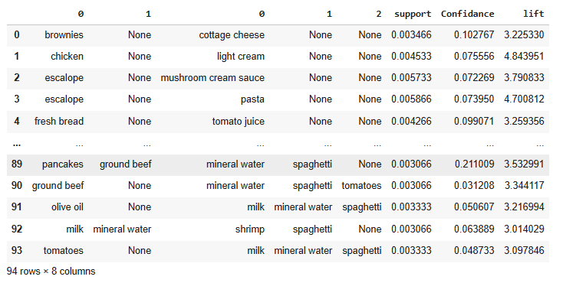
Chúng ta có một số nơi chỉ 1 mục trong lhs và một số nơi 3 hoặc nhiều hơn nên chúng ta cần biểu diễn thích hợp để người dùng hiểu.
Thay thế none bằng ' ' và kết hợp ba cột thành 1
Ví dụ: coffee,none,none được chuyển đổi thành coffee, ,
df_final.fillna(value=' ', inplace=True)
df_final.head()
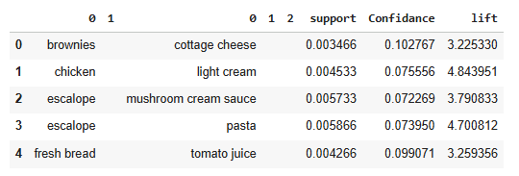
1. brownies -> cottage cheese
Support ≈ 0.35%: Một tỷ lệ nhỏ giao dịch chứa cả 2 sản phẩm.
Confidence ≈ 10.27%: Trong các giao dịch có brownies, khoảng 10% cũng có cottage cheese.
Lift = 3.22 (> 3): Khả năng mua chung cao gấp 3.22 lần so với trường hợp ngẫu nhiên.
Ý nghĩa thực tế:
Có một nhóm khách hàng có xu hướng mua brownies cùng với cottage cheese.
Có thể đây là nhóm thích ăn kèm bánh và phô-mai, hoặc đây là món ăn tráng miệng kết hợp.
Ứng dụng:
Siêu thị có thể đề xuất combo “bánh + phô mai mềm”.

2. chicken -> light cream
Support = 0.45%
Confidence ≈ 7.56%
Lift = 4.84 — rất mạnh.
Ý nghĩa thực tế:
Người mua chicken có khả năng mua light cream cao gấp 4.8 lần bình thường.
Điều này gợi ý họ có xu hướng làm các món gà sốt kem, gà nấu kiểu Âu, hoặc các món cần kem tươi.
Ứng dụng:
Đặt light cream gần khu thịt gà.

3. escalope -> mushroom cream sauce
Support = 0.57%
Confidence ≈ 7.23%
Lift ≈ 3.79
Ý nghĩa:
Người mua escalope có xu hướng mua thêm mushroom cream sauce.
Đây là một cặp nguyên liệu thường dùng chung trong món thịt áp chảo sốt kem nấm (kiểu Pháp).

4. escalope -> pasta
Support = 0.58%
Confidence ≈ 7.4%
Lift ≈ 4.70
Ý nghĩa:
Một số khách hàng khi mua escalope cũng mua pasta — điều này phù hợp với phong cách nấu ăn kiểu Ý hoặc Địa Trung Hải.
Ứng dụng:
Đề xuất combo “Escalope + pasta”.

5. fresh bread -> tomato juice
Support = 0.42%
Confidence ≈ 9.9%
Lift ≈ 3.26
Ý nghĩa:
Khách mua bánh mì tươi có khuynh hướng mua thêm nước ép cà chua, gợi ý họ có thể đang chuẩn bị bữa sáng hoặc ăn nhẹ.
Ứng dụng:
Bố trí sản phẩm gần nhau.

***Nhận Xét Tổng Quan:
Tất cả các lift đều > 3, cho thấy các mối quan hệ không ngẫu nhiên, có giá trị thực tế trong khai phá luật.
Các mối quan hệ phản ánh rõ hành vi mua theo công thức nấu ăn:
- Một sản phẩm chính (escalope, chicken) đi kèm nguyên liệu phụ (cream, pasta, sauce).
- Các tổ hợp như “fresh bread + tomato juice” gợi ý thói quen ăn sáng / thực phẩm nhanh.

4.8. Top 10 quy tắc theo lift
## Hiển thị 10 mục hàng đầu, dựa trên lift. Sắp xếp theo thứ tự giảm dần
df_final.sort_values('lift', ascending=False).head(10)
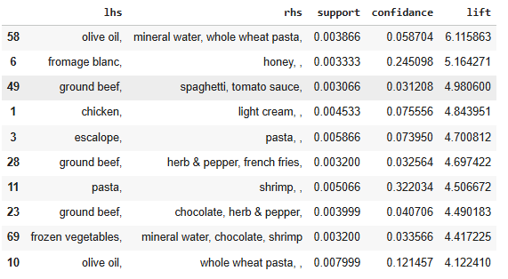
*** Một số quy tắc tiêu biểu:
1. olive oil -> mineral water, whole wheat pasta
Support thấp (0.38%) nhưng lift = 6.11, rất cao.
Trong những giao dịch có mua olive oil, khả năng xuất hiện thêm mineral water và whole wheat pasta cao gấp hơn 6 lần so với khi ba sản phẩm độc lập.
2. fromage blanc -> honey
Support: 0.33%, Confidence: 24.5%, Lift: 5.16.
Khi khách mua fromage blanc (một loại phô-mai tươi), khoảng 1/4 giao dịch cũng mua thêm honey.
3. pasta -> shrimp
Support: 0.51%, Confidence: 32.2%, Lift: 4.51.
Có tới 32% giao dịch mua pasta đồng thời mua thêm shrimp, cho thấy khách dùng tôm như nguyên liệu phổ biến cho món pasta.
4. ground beef -> spaghetti, tomato sauce
Lift: 4.98, Confidence chỉ 3.1%.
Sự xuất hiện chung ground beef – spaghetti – tomato sauce nhiều và đây gần như là bộ nguyên liệu spaghetti bò bằm rất quen thuộc.
…….

4.9. Ứng dụng đề xuất
Dựa trên các quy tắc kết hợp có độ nâng (lift) cao, siêu thị có thể triển khai nhiều hoạt động nhằm tối ưu doanh thu, cải thiện trải nghiệm mua sắm và hỗ trợ quyết định kinh doanh. Cụ thể:

(1) Tối ưu sơ đồ trưng bày sản phẩm
Các sản phẩm có mối liên kết mạnh, thể hiện qua lift cao, nên được bố trí gần nhau để:
- Tăng khả năng khách hàng nhìn thấy và mua thêm sản phẩm đi kèm.
- Giảm thời gian tìm kiếm sản phẩm của khách.
- Khuyến khích hành vi mua hàng theo “nhu cầu ngẫu sinh”
Ví dụ, từ kết quả phân tích:
- olive oil – whole wheat pasta – mineral water
- fromage blanc – honey
- pasta – shrimp
- ground beef – spaghetti – tomato sauce
Các nhóm sản phẩm này nên được sắp xếp trên các kệ liền kề hoặc trong một khu nhỏ để tạo logic mua sắm theo công thức món ăn.

(2) Thiết kế chương trình khuyến mãi, combo bán kèm
Các quy tắc kết hợp giúp xây dựng những combo hợp lý, kích thích khách hàng mua nhiều sản phẩm hơn trong một lần mua:
- Combo “Bữa tối kiểu Ý”: pasta + ground beef + tomato sauce + olive oil. Một bộ nguyên liệu hoàn chỉnh cho món spaghetti bò bằm, phù hợp với hành vi mua hàng được phát hiện.
- Combo “Bữa sáng nhanh – lành mạnh”: fromage blanc + honey + fresh bread
Đây là bộ nguyên liệu phổ biến trong các bữa sáng kiểu Âu.
Khuyến mãi theo combo có thể tăng doanh thu trung bình của mỗi hóa đơn và kích thích khách hàng mua thêm các sản phẩm liên quan.

(3) Gợi ý sản phẩm trong giỏ hàng online
Dựa vào các luật kết hợp, siêu thị hoặc hệ thống thương mại điện tử có thể gợi ý sản phẩm phù hợp khi khách hàng đang thêm hàng vào giỏ:
- Nếu khách chọn olive oil, hệ thống có thể gợi ý whole wheat pasta hoặc mineral water, vì đây là nhóm có liên hệ lift cao.
- Nếu khách cho pasta vào giỏ, hệ thống nên gợi ý shrimp hoặc tomato sauce, dựa trên các quy tắc có confidence và lift nổi bật.
Ứng dụng này giúp:
- Cá nhân hóa trải nghiệm mua sắm.
- Giảm thời gian tìm kiếm sản phẩm cho khách hàng.

5. Kết luận:
Trong bài thực hành này, thuật toán Apriori đã được áp dụng thành công để khai phá các quy tắc kết hợp từ dữ liệu giỏ hàng siêu thị. Thông qua quá trình tiền xử lý, chuyển đổi dữ liệu, thiết lập tham số và trích xuất các tập mục phổ biến, mô hình đã tạo ra 94 quy tắc có ý nghĩa, trong đó nhiều quy tắc thể hiện mối liên hệ mạnh (lift ≥ 3) giữa các sản phẩm. Mở ra nhiều hướng ứng dụng thiết thực trong quản lý siêu thị, thương mại điện tử và phân tích hành vi khách hàng.

